投资机会一览表

投资原则：寻找收益与风险不匹配的投资机会

1. **OKB**

OKB的价值支撑，目前有这么几块:

**1）OK主站的分红**

OK每周会将手续费收入的50%分给OKB的持有者，以BTC的形式支付，我们可以据此来估计每周持有OKB动态的年化收益率。



我们可以来做几个比较：

1.1把OKB看做是一个理财产品

这个收益率代表着什么样的水平呢？我们来找互联网金融的另一个分支P2P来做类比，从coinmarket的数据显示，OK的交易量数据长期排名在前三之列（下图表只是现货交易的排行，如果带上期货数据的话，OK排名第一基本没什么争议）

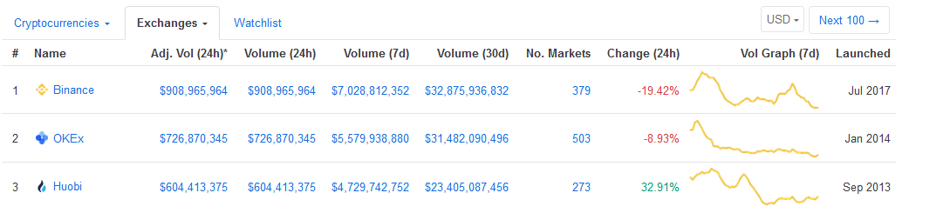

因此我们拿OK来和P2P里交易量排名前三的平台作对比，根据网贷之家的数据显示这三家的平均收益率都在10%上下。

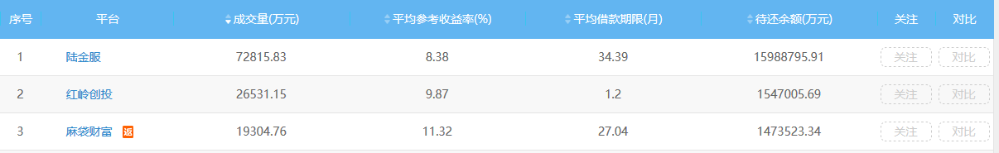

这也比较符合银保监会主席郭树清的言论，”理财产品收益率超过6%就要打问号，超过8%就很危险，10%以上就要准备损失全部本金。”

所以说，10%对于一个理财产品来说，已经是一个非常有吸引力的收益率。

不过这是在无风险的情况下，尽管OK已经位列交易所前三甲，但仍然面临着众多倒闭的风险，比如政策的强力关停，比如像门头沟那样被黑客攻破。

币圈还处在一个非常早期的发展阶段，有太多太多的不确定，以防万一，我们给自己设定一个安全边际，把20%视作是和传统理财有相同吸引力的收益率标准。OKB的年化收益率超过20%的时候，我们认为是处于明显低估的。

我们再对过去18周的分红数据做处理，分别计算按照10%，20%的年化收益对应的OKB市价。



现在还有一点不确定，就是OK能维持当前的分红水平吗？尤其是熊市来临，整个行业活跃度明显下降的时候，交易量还是否能够保持住。

为此我们来看一下，上一次熊市的数据。以BTC的交易数据来观察熊市期间行业整体交易量的变化。

我们用移动平均线统计BTC在2013-2015年熊市期间的交易量变化，发现，熊市期间，交易量维持在最高点的三分之一处震荡。

我们用统计2017-2018年btc交易量的变化，发现相比较2018年初的btc的交易量最高点，现在已经下降到了三分之一的水平。对应着的估计，现在OK的最低交易量应该就是熊市应该具有的常规水平，换句话说，继续下跌的空间不会很大了。因此，我们用OK鼓励金发放期间的最低交易量的数据，作为未来熊市期间的常规分红标准，应该是比较合理的预计。折算出来的价格下限是1.55。

综上，1.55是预测的OKB可能达到的最低价格的水平，低于这个数OKB处在明显低估的状态。

只要OK能在熊市当中维持住自己的地位，2-3之间应该是OKB的常规价格，未来随着币市回暖，交易量逐步放大，OKB仍然会有非常广阔的增长空间。

OKB现价是1.8美元，按照我们的估算，浮亏空间在20%-30%(考虑到分红的话，几乎没啥亏损)，持有1-2年，最少赢利空间在30%，常规赢利在50%，最大赢利在200%以上。

风险与收益明显不对称。

**2)币全的回购**

币全最近每一期回购的OKB的数量，都在50万的量级。



但是对市场似乎也没什么反应。

我严重怀疑，这个回购，不是从二级市场中买的，而是左手倒右手。

而且，这种回购，又不是销毁，未来迟早还是会释放出来的，这样子的回购，从长期来看，其实没什么大的作用。

1. **BCH**

我是来赚钱的，不是来做慈善的，也不是来创造什么东西来标榜自己的功绩的。

这个生意，会让我亏多少，能让我赚多少，是我关注的地方。

我又不是创业，我自己并不能对投资品有太强的掌控力度，我的生死其实是掌握在别人的手上的，这种，情况下，不应该，把所有的身家性命全投入进去，除非你能对这个东西有强大的影响力。

千万不要，为了情怀，做投资。

**如果你把投资BCH理解成为创业的话，那么研究透彻清楚这个东西，然后成为矿工，或者，加入比特大陆。**